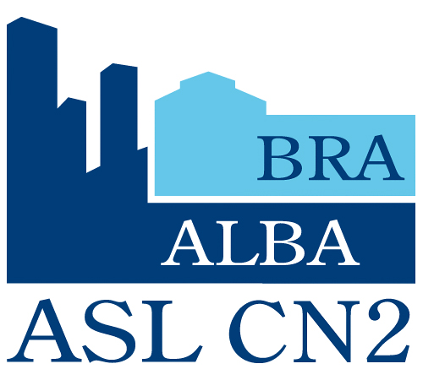 | ASSISTENZA FARMACEUTICA TERRITORIALE  TEL. 0173 316246 – FAX 0173 316480  e.mail: aslcn2@legalmail.it | Codice procedimento: 1/FARTER
 |  | Termine per provvedere: ///////////////
 |  | Codice titolario: II.6.01.03
Ulteriori informazioni su: http://www.aslcn2.it/azienda-asl-cn2/amministrazione-trasparente/attivita-e-procedimenti/tipologie-di-procedimento/ Tabelle procedimenti ad istanza di parte – procedimenti amministrativi ad istanza di parte – 01 Assistenza Farmaceutica Territoriale
C.a.
Responsabile S.S. ASSISTENZA FARMACEUTICA TERRITORIALE
ASLCN2 Alba-Bra
Via Vida, 10 Alba

E.p.c.
COMUNE di______________________
ORDINE FARMACISTI DI CUNEO
ASSOCIAZIONE TITIOLARI CUNEO

Il/la sottoscritto/a Dott. |  |  |  |  |  |  | C.F.
residente a
Via/piazza/corso
Titolare/Direttore della Farmacia |  |  |  |  |  |  |  | Con sede in
Tel. |  |  |  |  | e-mail

COMUNICA CHE RISPETTO AL CALENDARIO TURNI APPROVATO
in data |  | sarà di turno la Farmacia
in data |  | Sarà di turno la Farmacia

Data | / / | Firma del richiedente

NB Il modulo compilato dovrà pervenire per posta certificata all’ indirizzo: aslcn2@legalmail.it

La presente comunicazione è riferibile agli art. 11, 14, 15, 16, 19, 20 LR 21/91, per cui è necessario l’ invio tempestivo alla scrivente

